Α′ ΣΥΛΛΟΓΟΣ ΕΚΠΑΙΔΕΥΤΙΚΩΝ Π.Ε. ΠΕΙΡΑΙΑ
“ΡΗΓΑΣ ΦΕΡΑΙΟΣ”
ΤΖΑΒΕΛΛΑ ΚΑΙ ΑΛΕΞΑΝΔΡΟΥ 1 , ΠΕΙΡΑΙΑΣ 18533
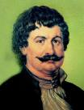
e-mail: info@rigasfereospeiraias.gr http://www.rfp.gr

ΠΕΙΡΑΙΑΣ 27/10/2018, Α.Π: 158

ΠΡΟΣ: ΤΑ ΜΕΛΗ ΤΟΥ ΣΥΛΛΟΓΟΥ

Θέμα: Δωρεάν μαθήματα πινγκ-πονγκ

Συνάδελφοι, συναδέλφισσες,

Το Διοικητικό Συμβούλιο του συλλόγου μας σε συνεργασία με το 17^{ο} Δ.Σχ. Πειραιά και το 5^{ο} Δ.Σχ. Αγ.Ι.Ρέντη προχωράει και φέτος σε δωρεάν μαθήματα πινγκ-πονγκ για τους/τις συναδέλφους-μέλη του συλλόγου μας.
Τα μαθήματα θα γίνονται κάθε Δευτέρα στο 5^{ο} Δ.Σχ. Αγ.Ι.Ρέντη (Παντελή Νικολαϊδη 21, τηλ. 210-4815933) και κάθε Τετάρτη στο 17^{ο} Δ.Σχ. Πειραιά (Θήρας & Ζαβογιάννη, Καμίνια, τηλ.210-4813619), 1.30-2.30 μμ, από συναδέλφους των σχολείων.
Ξεκινάμε από την Τετάρτη 31 Οκτωβρίου!

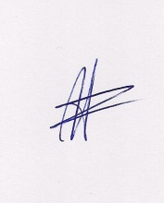  Ο ΠΡΟΕΔΡΟΣ  ΜΑΡΙΟΣ  ΧΑΔΟΥΛΗΣ | 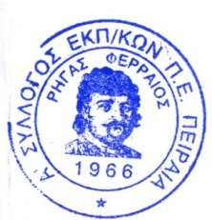ΓΙΑ ΤΟ Δ.Σ. | Ο ΓΕΝ. ΓΡΑΜΜΑΤΕΑΣ  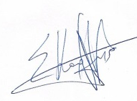  ΣΩΤΗΡΗΣ  ΚΑΡΛΗΣ

